Comunicado de Imprensa Release
7 de MAIO, 2024
A Accor apresenta HERA – um novo programa de fidelização e recompensas para consultores de viagens

O novo e incrementado programa permite aceder a mais de 270 hotéis e resorts Accor e Ennismore de 11 extraordinárias ​​marcas de ‘Luxury’ e ‘Luxury & Lifstyle’, incluindo Orient Express, Raffles, Fairmont, Sofitel, SLS, Delano e muito mais

PARIS - Accor, o grupo hoteleiro líder mundial, anuncia hoje o lançamento de HERA, Accor Travel Advisor Program – um novo programa mundial de fidelização e recompensas exclusivo para consultores de viagens. Já disponível em HERA.Accor.com, o novo programa inclui mais marcas, mais funcionalidades e mais capacidades, bem como uma experiência digital aprimorada com fáceis e eficientes ferramentas on-line para reservas, rastreamento e análise da atividade.

Outras funcionalidades importantes de HERA incluem recursos informativos e educacionais sobre as marcas e hotéis de ‘Luxury’ e ‘Luxury & Lifestyle’ da Accor que são participantes – incluindo as que fazem parte do coletivo global Lifestyle Ennismore. O novo programa recompensa de forma generosa os consultores de viagens pelas reservas, permitindo-lhes simultaneamente aumentar a produtividade, o desempenho e a satisfação do cliente.

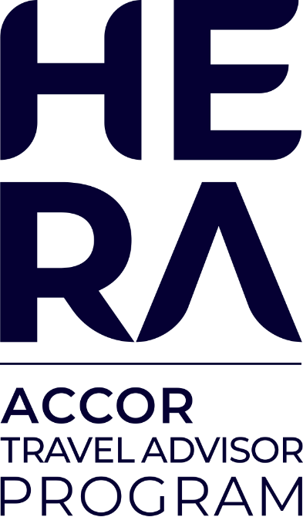
“Estamos muito entusiasmados com a apresentação de HERA, um programa competitivo e diferenciado que oferece os recursos, a personalização e as recompensas que a comunidade de consultores de viagens necessita e deseja”, declarou Pascal Visintainer, Senior Vice President Global Sales, Luxury & Lifestyle, Accor. “O nosso objetivo é inspirar a fidelização entre os principais profissionais de viagens, dotando-os de todos os recursos necessários para criar experiências de viagens de luxo à medida para os seus clientes e concedendo-lhes pontos de recompensa valiosos para usar livremente no seu tempo. Com ferramentas fáceis de usar para o planeamento de viagens, um sistema de reservas eficiente e numerosas recompensas, estamos confiantes de que HERA e, consequentemente, os hotéis participantes pertencentes à divisão Luxury & Lifestyle da Accor serão a principal escolha dos consultores de viagens em todo o mundo”.
HERA eleva a capacidade da Accor de apoiar e reconhecer agentes de viagens e substitui o antigo Famous Agents Program do Grupo, com todos os dados anteriores de consultores de viagens, histórico e Pontos de Recompensa corretamente migrados para a nova plataforma. Usando o seu ID personalizado de membro HERA, os consultores de viagens irão ganhar pontos de recompensa em cada noite reservada. Os pontos de recompensa são fáceis de acumular numa ampla variedade de canais de reserva - todos os canais de reserva da Accor, GDS e direto no hotel - com a atividade e o histórico de cada consultor monitorizados na seção Os meus Pontos/As minhas Reservas no site HERA. Os consultores de viagens podem resgatar os seus pontos durante todo o ano, para as suas próprias reservas de viagens ou para compras através de um online mail especifico.

Algumas das funcionalidades exclusivas de HERA incluem:
- Acesso a mais de 270 hotéis e resorts de luxo e estilo de vida de 11 marcas de prestígio, incluindo Orient Express, Raffles, Fairmont, Sofitel, Sofitel Legend, Emblems Collection, Banyan Tree, Faena, and Ennismore’s SLS, SO/ and Delano.
- Histórico completo de reservas de um consultor HERA efetuadas para os seus clientes em hotéis e resorts elegíveis das marcas Accor e Ennismore.
- Melhoria das páginas de funcionalidades do hotel e fichas informativas (ou seja, Suites plan).
- Confirmações de reserva personalizadas para facilitar a entrega aos clientes.
- Um e-mail dedicado HERA.members.ww@accor.com e uma equipa de helpdesk para suporte a consultores de viagens.
- Dados de contacto direto no local para equipa do hotel, incluindo HERA Champions.

Para se inscrever em Hera, os consultores de viagens acreditados são convidados a visitar HERA.Accor.com

SOBRE A ACCOR
A Accor é um grupo hoteleiro líder mundial que oferece experiências em mais de 110 países em 5.600 estabelecimentos, 10.000 locais de alimentação e bebidas, instalações de bem-estar ou espaços de trabalho flexíveis. O Grupo possui um dos ecossistemas de hotelaria mais diversificados do sector, abrangendo mais de 45 marcas de hotéis do luxo ao económico, bem como Lifestyle com Ennismore. A Accor está comprometida em tomar medidas positivas em termos de ética e integridade empresarial, turismo responsável, desenvolvimento sustentável, alcance comunitário e diversidade e inclusão. Fundada em 1967, a Accor SA está sediada em França e listada publicamente na Euronext Paris (código ISIN: FR0000120404) e no Mercado OTC (Ticker: ACCYY) nos Estados Unidos. Para mais informações, visite www.group.accor.com ou siga-nos no X, Facebook, LinkedIn, Instagram e TikTok.

